«Ақмола облысы білім басқармасының Шортанды ауданы бойынша білім бөлімі Гуляй Поле ауылының негізгі орта мектебі» коммуналдық мемлекеттік мекемесі»

КГУ «Основная средняя школа села Гуляй Поле отдела образования по Шортандинскому району управления образования Акмолинской области»
Предшкольный класс
2023-2024 год

ӨЗІН-ӨЗІ БАҒАЛАУ МАТЕРИАЛДАРЫ
МАТЕРИАЛЫ САМООЦЕНКИ

2024 – 2025 жыл

Содержание

 | Введение
1. | Общая характеристика организации образования
2. | Анализ кадрового потенциала
3. | Контингент обучающихся
4. | Учебно-методическая работа
5. | Учебно-материальные активы

№ | Состав | ФИО | должность
1 | Председатель | Ваховская Оксана Ивановна | директор школы
2 | Члены комиссии | Гузь Фаина Шайсултановна | Учитель начальных классов
3 | Члены комиссии | Коваль Наталья Викторовна | Председатель профсоюза
4 | Члены комиссии | Гейгер Елена Михайловна | завхоз
5 | Члены комиссии | Гриценко Наталья Валерьевна | Завуч

Комиссия по проведению самоаттестации КГУ «Основная средняя школа села Гуляй Поле отдела образования по Шортандинскому району управления образования Акмолинской области» Предшкольный класс.

Самооценка организации образования составлена на основании статьи 59 закона Республики Казахстан «Об образовании», о Государственном контроле в системе образования направленный на обеспечение государством права на образование и соблюдение юридическими лицами, реализующими общеобразовательные учебные программы, соответствия осуществляемой ими образовательной деятельности требованиям законодательства Республики Казахстан в области образования приказа Министра просвещения Республики Казахстан от 5 декабря 2022 года №486 «Об утверждении критериев оценки организаций образования» и приказа РГУ «Комитет по обеспечению качества в сфере образования Министерства Просвещения Республики Казахстан» № 12 от 27 декабря 2022 года «Об утверждении Методических рекомендаций по организации и проведению самооценки организаций образования».
Самооценка представляет собой анализ деятельности организации образования, реализующей общеобразовательные учебные программы начального, основного среднего и общего среднего образования.
Самооценка организации образования представлена путем анализа предоставляемых образовательных услуг на соответствие общим требованиям государственного общеобязательного стандарта соответствующего уровня образования, утвержденного приказом Министра просвещения Республики Казахстан от 03 августа 2022 года №348 (с внесенными изменениями согласно приказу Министра Просвещения Республики Казахстан от 23 сентября 2022 года № 406):
- к содержанию образования с ориентиром на результаты обучения;
- к максимальному объему учебной нагрузки обучающихся и воспитанников;
- к уровню подготовки обучающихся;
- к сроку обучения.
В соответствии с Приказом №12 РГУ «Комитет по обеспечению качества в сфере образования Министерства Просвещения Республики Казахстан» от 27.12.2022г. «Об утверждении Методических рекомендаций по организации и проведению самооценки организаций образования» основными направлениями и объектами изучения при проведении самооценки образовательной деятельности являются:
- цель, задачи и ценности организации образования.
- преподавание и обучение
- наличие квалифицированных сотрудников
- создание условий для доступного образования

Самооценка подготовлена комиссией, состав которой утвержден приказом директора КГУ «Основная средняя школа села Гуляй Поле отдела образования по Шортандинскому району управления образования Акмолинской области» №9 от 29.07.2024 года
«О назначении ответственных лиц по организации и проведении самооценки организации образования», в соответствии с планом мероприятий по проведению самоаттестации школы, рассмотренным на внеплановом педагогическом совете №7 от 29.08.2024 года.

В соответствии с «Инструкция по организации и проведению государственной аттестации организацией образования», утверждённой приказом председателя Комитета по обеспечению качества в сфере образования и науки Министерства образования и науки Республики Казахстан от 31 декабря 2022 года №14, в целях объективного анализа и самооценки эффективности деятельности КГУ «Основная средняя школа села Гуляй Поле отдела образования по Шортандинскому району управления образования Акмолинской области» по повышению качества образовательных услуг провела самоаттестацию школы за 2023-2024 учебный год.
Материалы самоаттестации размещены на официальном web-сайте КГУ «Основная средняя школа села Гуляй Поле отдела образования по Шортандинскому району управления образования Акмолинской области»

Ссылка с материалами самоаттестации предшкольный класс :

https://sc0022.shortandy.aqmoedu.kz/content/predshkolynyy-klass

1. Сведения об организации образования

Наименование организации образования
КГУ «Основная средняя школа села Гуляй Поле отдела образования по Шортандинскому району управления образования Акмолинской области»
Местонахождение (юридический адрес и адрес фактического местонахождения)
021604 Акмолинская область, Шортандинский район, село Гуляй Поле, улица Школьная строение 2

Контактные данные юридического лица:
Телефон: 8-716-31-20100
Электронная почта: shortandy-gulyaipole-edu@mail.kz
akm_g-pole@mail.ru
gpoleosh@gmail.com
Web-школы: http://sc0022.shortandy.aqmoedu.kz
Контактные данные представителя юридического лица:
Директор КГУ «Основная средняя школа села Гуляй Поле образования по Шортандинскому району управления образования Акмолинской области» Ваховская Оксана Ивановна.
Приказ №36-ж/қ от 14 января 2021 года по ГУ «Отдел образования по Шортандинскому району управления образования акмолинской области» «О переназначении».
ССЫЛКА приказ о назначении
https://sc0022.shortandy.aqmoedu.kz/content/papka-1-dokumenty-organizacii-obrazovaniya

Правоустанавливающие и учредительные документы:
Устав коммунального государственного учреждения «Основная средняя школа села Гуляй Поле отдела образования по Шортандинскому району району управления образования Акмолинской области» утвержден постановлением акимата Акмолинской области от 05 января 2021 года № А-1/2.
ССЫЛКА устав
https://sc0022.shortandy.aqmoedu.kz/content/papka-1-dokumenty-organizacii-obrazovaniya

Разрешительные документы:
Лицензия для занятия образовательной деятель ностью KZ89LAA00021976 выдана коммунальному государственному учреждению «Основная средняя школа села Гуляй Поле отдела образования по Шортандинскому району району управления образования Акмолинской области» 04 февраля 2021 года государственным учреждением «Департамент по обеспечению качества в сфере образования Акмолинской области Комитета по обеспечению качества в сфере образования и науки Министерства образования и науки Республики Казахстан».
ССЫЛКА лицензия
https://sc0022.shortandy.aqmoedu.kz/public/files/2024/11/3/031124_222904_6-licenziya-g-pole.pdf

Ссылка СЭС
https://sc0022.shortandy.aqmoedu.kz/public/files/2024/11/5/051124_115101_sez-do-23-24.pdf

2. Анализ кадрового потенциала
1.Сведения о педагогах, имеющих высшее (послевузовское) педагогическое образование по соответствующему профилю или документ, подтверждающий педагогическую переподготовку, в том числе о педагогах, не имеющих базовое образование.
Кадровый потенциал школы в течение ряда лет меняется незначительно, в целом стабилен, достигшим достаточного уровня профессионализма и ответственности за результаты своего труда. В мини-центре работает квалифицированный педагогический коллектив, способный обеспечить высокий уровень обучения, создать условия для индивидуального развития воспитанников.

Количественный и качественный состав педагогических кадров предшкольного класса
на 2023-2024 учебный год
Количество педагогов, работающих на начало учебного года -1 работник.
Кортикова Юлия Сергеевна
А) По образованию

Учебный год | Общее количество | Образование
Учебный год | Общее количество | высшее | % | Техническое и профессиональное | %
2023-2024 | 1 | 0 | 0 | 1

Б) По категориям
Штатные педагоги

Учебный год | Всего | высшая | первая | вторая | б/к | модератор | эксперт | исследователь | мастер
2023-2024 | 1 | 0 | 0 | 0 | 1 | 0 | 0 | 0 | 0

В) По возрасту

Штатные педагоги | Всего педагогов | Возраст
Штатные педагоги | Всего педагогов | До 25  лет | 25-34 | 35-44 | 45-54 | 55-60 | 61-64 | Из них - пенсионный возраст
2023-2024 | 1 | 1 | 0 | 0 | 0 | 0 | 0 | 0

Педагоги, согласно тарификационному списку. | Всего педагогов | Возраст
Педагоги, согласно тарификационному списку. | Всего педагогов | До 25  лет | 25-34 | 35-44 | 45-54 | 55-60 | 61-64 | Из них - пенсионный возраст
2023-2024 | 1 | 1 | 0 | 0 | 0 | 0 | 0 | 0

Г) По педагогическому стажу

Штатные педагоги | Всего штатных педагогов | Стаж работы
Штатные педагоги | Всего штатных педагогов | От 0 - 4 | 5-10 | 11-20 | 21-30 | Свыше 30 | Доля молодых  специалистов
2023-2024 | 1 | 1 | 0 | 0 | 0 | 0 | 0

Сведения о составе административно – управленческого аппарата:
Директор школы – Ваховская Оксана Ивановна, работает с декабря 2000 года. Образование высшее, учитель начальных классов «педагог – эксперт», педагогический стаж работы 23года 9 месяцев, административный стаж в должности директоры - 8 лет, руководитель 3 категории.
В 2023-2024 учебном году квалификационные требования, предъявляемые к образовательной деятельности организаций, предоставляющих начальное, основное среднее и общее среднее образование, утвержденные Приказом Министра образования и науки Республики Казахстан от 13 июля 2009 года № 338. Зарегистрирован в Министерстве юстиции Республики Казахстан 17 августа 2009 года № 5750, соблюдаются.

Сведения о прохождении аттестации руководителей государственной организации образования один раз в три года.
.

Должность | ФИО | Квалификационная категория | Педагогический стаж | Стаж на руководяшей должности
Директор школы | Ваховская Оксана Ивановна | Руководитель третьей категории  № 136 от 08.06.2023 г. | 23 | 8
Директор школы Ивановна прошла в 2023 году аттестацию, подтвердив третью категорию.
Предоставила портфолио в ГУ «Отдел образования Шортандинского района управления образования Акмолинской области»

По категориям | 2023-2024 |  | %
Всего педагогов | 1 |  | -
Педагог-мастер | 0 |  | 0%
Педагог- исследователь | 0 |  | 0%
Педагог-эксперт | 0
Педагог | 1
ИТОГО: Доля педагогов высшей и первой категории, педагогов экспертов, педагогов – исследователей, педагогов – мастеров, для которых основным местом работы является лицензиат, от общего числа педагогов уровня начального образования составляет |  |  | 0%
ССЫЛКА мониторинг.
https://sc0022.shortandy.aqmoedu.kz/public/files/2024/11/4/041124_155734_itogovyy-monitoring-predshkola-23-24.pdf

https://sc0022.shortandy.aqmoedu.kz/public/files/2024/11/4/041124_155657_promeghutochnyy-monitoring-predshkola-23-24.pdf

https://sc0022.shortandy.aqmoedu.kz/public/files/2024/11/4/041124_155636_startovyy-monitoring-predshkola-23-24.pdf

ССЫЛКА циклограммы
https://sc0022.shortandy.aqmoedu.kz/public/files/2024/11/4/041124_160007_ciklogrammy-predshkola-1-polugodie-23-24.pdf

https://sc0022.shortandy.aqmoedu.kz/public/files/2024/11/4/041124_160248_ciklogrammy-predshkola-2-polugodie-23-24.pdf

3. Контингент обучающихся.

3.1 Количественный состав обучающихся:
Сведения о контингенте обучающихся по уровням, в том числе с особыми образовательными потребностями.
На начало 2023-2024 учебного года – 4 воспитанника:

№ | Структура контингента | Всего | Старшая группа
1 | Количество воспитанников | 4 | 4
 | - в том числе с ООП | 0 | 0

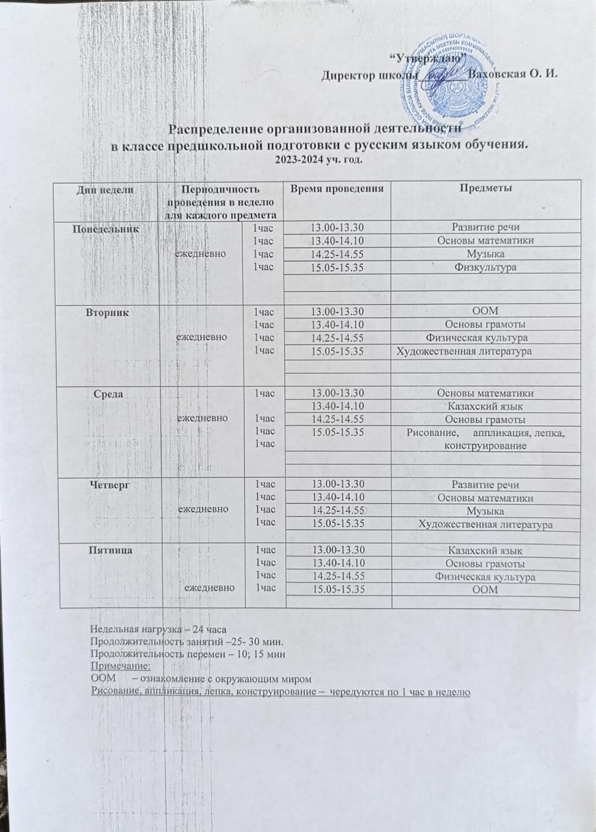

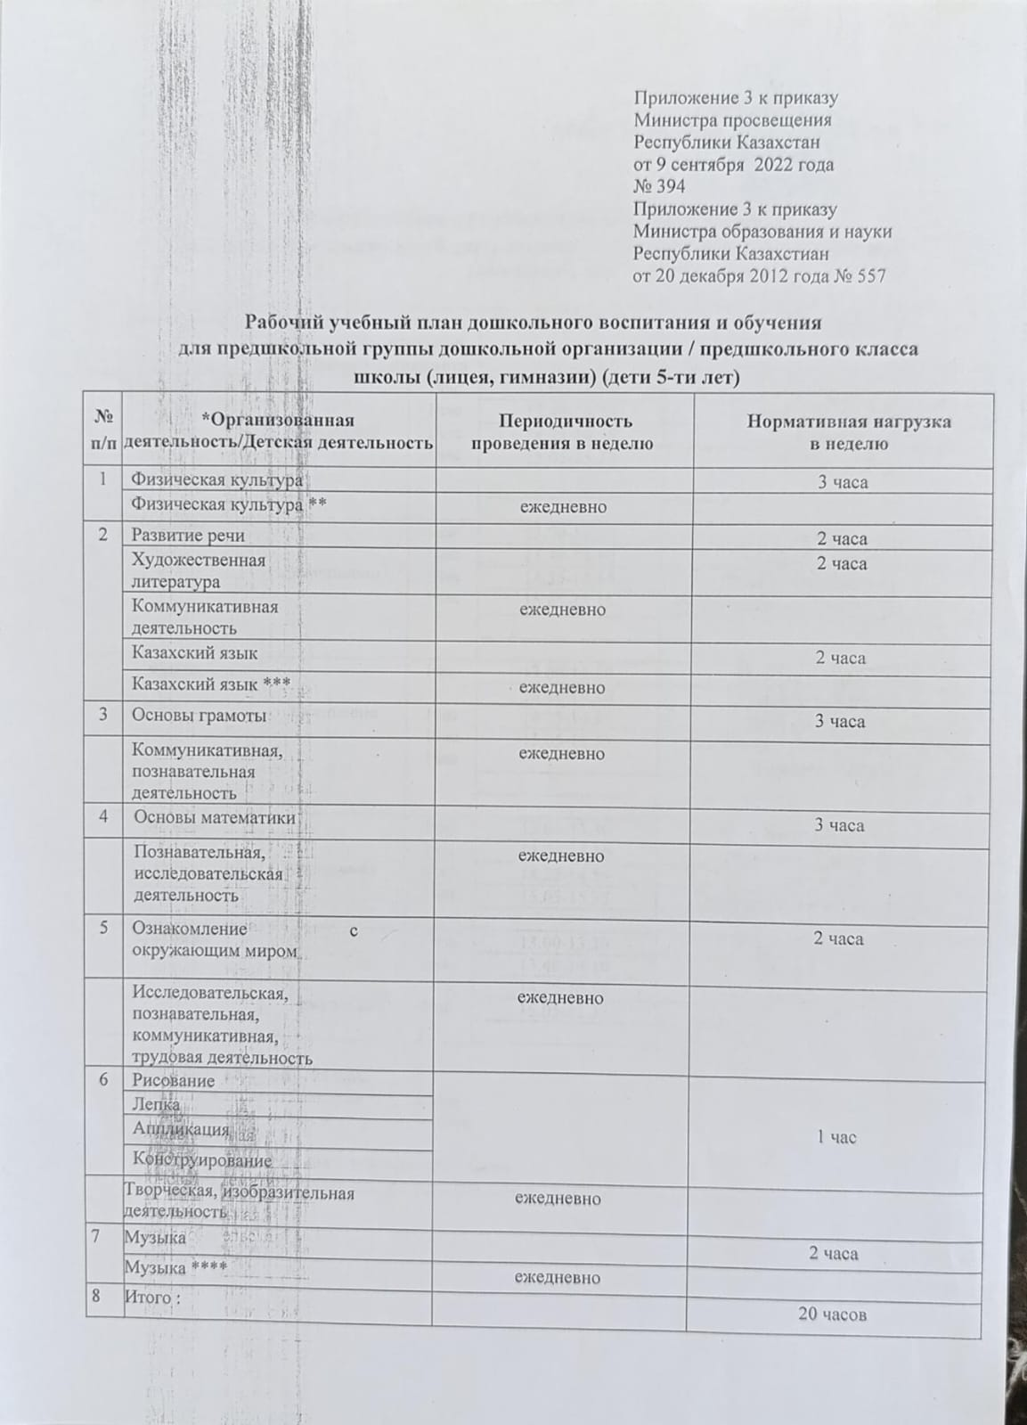

ССЫЛКА список учащихся
https://sc0022.shortandy.aqmoedu.kz/public/files/2024/11/5/051124_160419_spisok-predshkola-23-24.pdf

ССЫЛКА РУП 2023-2024 год

https://sc0022.shortandy.aqmoedu.kz/public/files/2024/11/4/041124_155126_rup-predshkola-23-24.pdf

ССылка расписание занятий 2023-2024 год
https://sc0022.shortandy.aqmoedu.kz/public/files/2024/11/4/041124_155236_raspredelenie-organizov-deyat-ti-v-klassah-predshkolynoy-podg-ki-23-24.pdf

Ссылка перспективный план
https://sc0022.shortandy.aqmoedu.kz/public/files/2024/11/4/041124_155414_perspektivnyy-plan-predshkola-23-24.pdf

Режим дня КПП ( 5-ти лет ) 2023-2024 уч.год
Режимные моменты | Время
«Здравствуйте, дети»  Прием детей, групповое общение  Игры настольные, дидактические и др. | 13.30-14.00
Физминутка  Эмоциональный настрой. | 14.00-14.20
«Учимся, играя»  Организованная деятельность | 14.30-14.55  15.05-15.30
«Приятного аппетита»  Завтрак | 15.30-15:50
«Учимся, играя»  Организованная деятельность | 15.50-16.15  16.25-16.50
«Ура! Игра»  Сюжетно-ролевые игры, творческие и дидактические игры, игры в спортзале, прогулка.  Уборка за собой. | 17.00-17.25
«До свидания, дети!»  Общение с детьми и родителями. Уход домой | 17.25-18.00

Продолжительность занятий –20-25мин.
Продолжительность перемен –10мин

Ссылка индивидуальные карты
https://sc0022.shortandy.aqmoedu.kz/public/files/2024/11/5/051124_164934_individualynye-karty-predshkola-23-24.pdf

